DIEU EST MA FORTERESSE

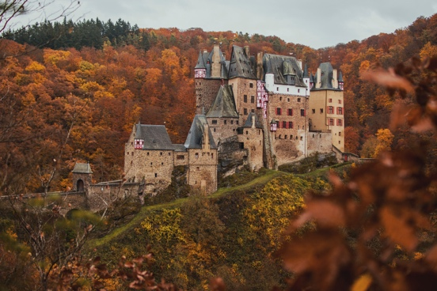
LOUANGE:
Psaume 18.3 ; Psaume 59.17

CONFESSION DES PECHES:
Psaume 62.3

RECONNAISSANCE:
2. Samuel 22. 2-3
Notes personnelles:

INTERCESSION:
Psaume 31.3
Notes personnelles:

